V spodnjo tabelo pravilno razporedi (desni klik, prenesi) vrste spajanja (razstavljive, nerazstavljive) , ter ustrezne slike. En primer je rešen.

SPAJANJE LESA
NERAZSTAVLJIVE ZVEZE |  |  | RAZSTAVLJIVE ZVEZE
LEPLJENJE

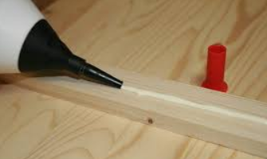

ŽEBLJANJE
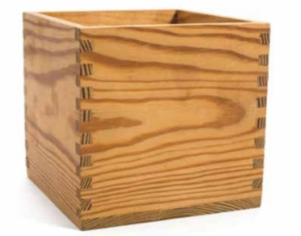
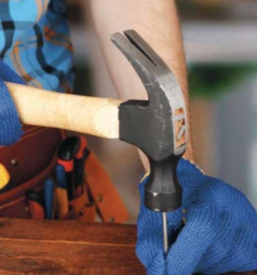
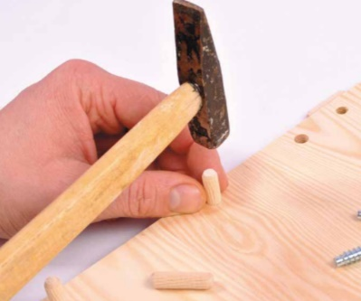
ROGLJIČENJE
VIJAČENJE
MOZNIČENJE

